Муниципальное бюджетное дошкольное образовательное учреждение
детский сад № 49 «Белоснежка» общеразвивающего вида
с приоритетным осуществлением деятельности
по художественно – эстетическому развитию детей второй категории
пос. Каяльский

ОТЧЁТ
о проведении
конкурса чтецов в подготовительной группе «Солнышко»
«Восславим Родину в стихах…»

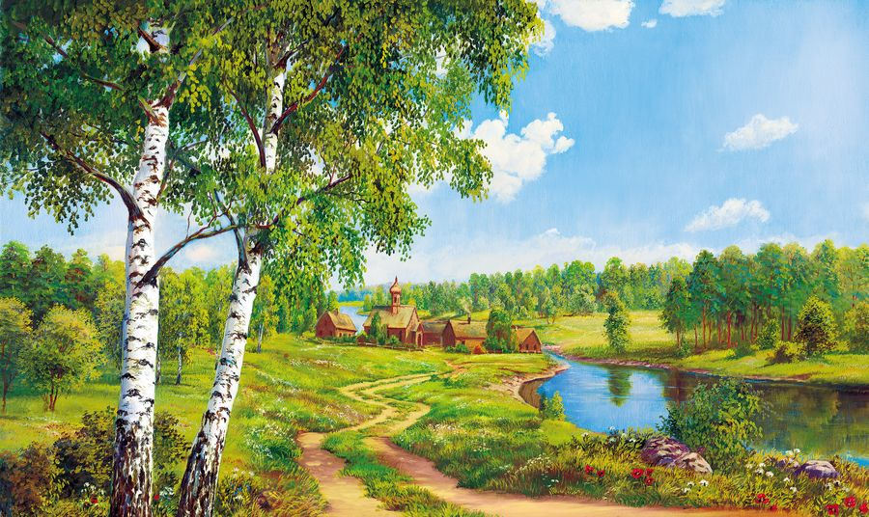
2022 год
ОТЧЁТ
о проведении
конкурса чтецов в подготовительной группе «Солнышко»
«Восславим Родину в стихах…»

21 ноября 2022 года в нашей группе «Солнышко» МБДОУ № 49 «Белоснежка» состоялся конкурс чтецов «Восславим Родину в стихах…», посвященный нашей Родине.
Цель Конкурса: воспитывать патриотические чувства гордости и любви к родному краю, к месту, где ты родился и живешь через художественное слово.
Задачи Конкурса:
* приобщение детей дошкольного возраста к художественному слову;
* формирование у дошкольников навыков выразительного чтения, артистических умений;
* воспитывать ценностное отношение к истории Родного края, развитие патриотизма, вырабатывать у учащихся и дошкольников правильное отношение к нравственным ценностям человека.
* развить традиции семейного чтения;
* организовать совместное читательское творчество взрослых и детей;
В конкурсе приняли участие многие воспитанники группы. Общее количество чтецов – 11 человек.
Конкурс оценивало компетентное жюри, в состав которого входили Костенко Т.В. – заведующий МБДОУ № 49, Шульгина Е.В. – воспитатель гр. «Теремок», Кошель Н.А. – воспитатель гр. «Непоседы», Щербакова О.В. – воспитатель гр. «Солнышко». Воспитанники представили вниманию зрителей и членов жюри стихотворения про Родину, Россию и каждого участника провожали одобрительными аплодисментами.
Воспитателями старательно подбирался литературный репертуар, разучивались стихи, велась работа с детьми над выразительностью и эмоциональностью их исполнения.
Результат работы – богатый подбор стихотворений о Родине, родном крае, России, чудесное исполнение их юными чтецами.
Все участники конкурса чтецов серьезно подготовились, блестяще выступили. При подведении итогов жюри пришлось нелегко.
Оценивались выступления по следующим критериям:
* соответствие содержания выступления заявленной теме конкурса;
* знание текста произведения;
* интонационная выразительность речи;
* правильное литературное произношение;
* эмоциональность (мимика, жесты, позы, движения);
* образ, оригинальность исполнения.
После долгого обсуждения, места были распределены следующим образом:
Диплом I степени – Герасименко Ксения и Половинкин Александр,
Диплом II степени – Кучма Милана и Пивоварова Екатерина,
Диплом III степени - Ушаков Фёдор, Ногина Полина и Цуркан Варвара.
Для каждого ребенка конкурс чтецов является красочным моментом в жизни, обогащающим его впечатления и развивает творческую активность, способствует всестороннему развитию ребенка.
Выражаем огромную благодарность родителям, участвующих в подготовке чтецов к конкурсу.

